

旧堀田邸

ワークシート【解説】

佐倉学

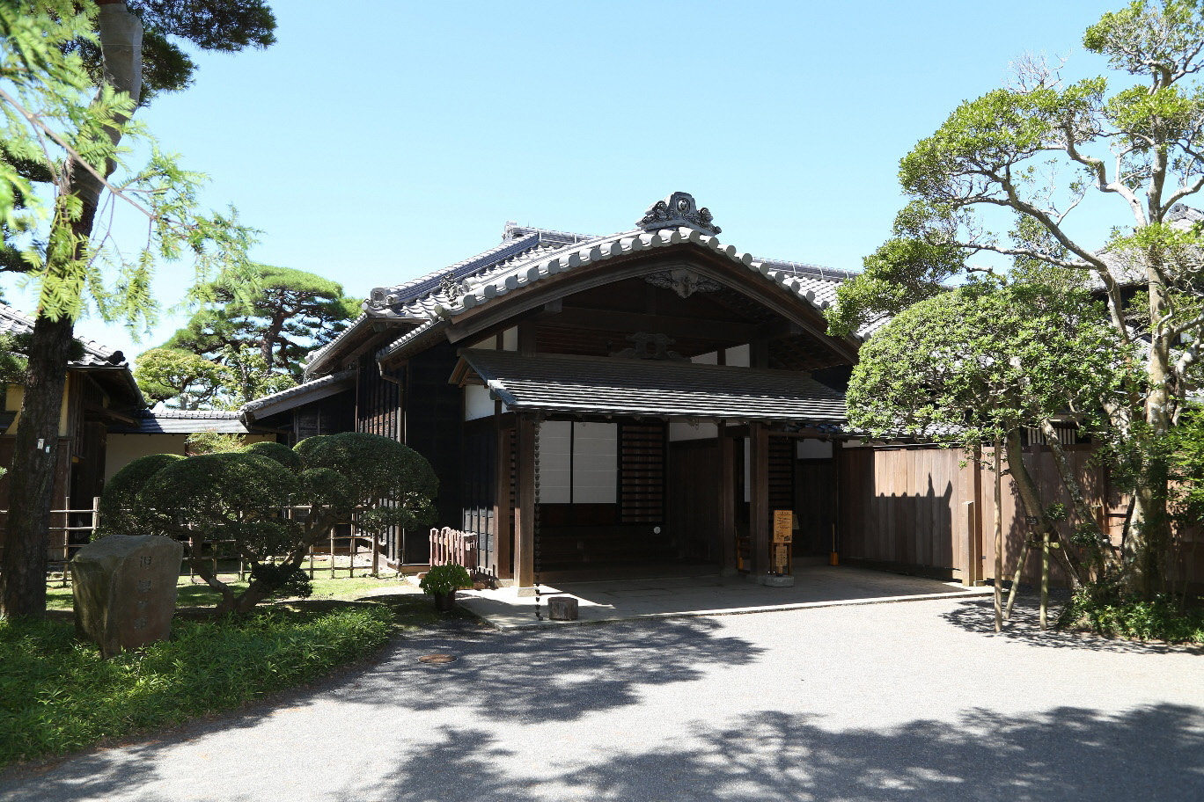

旧堀田邸ってどんなところ？　　　　　　の中をうめてみよう

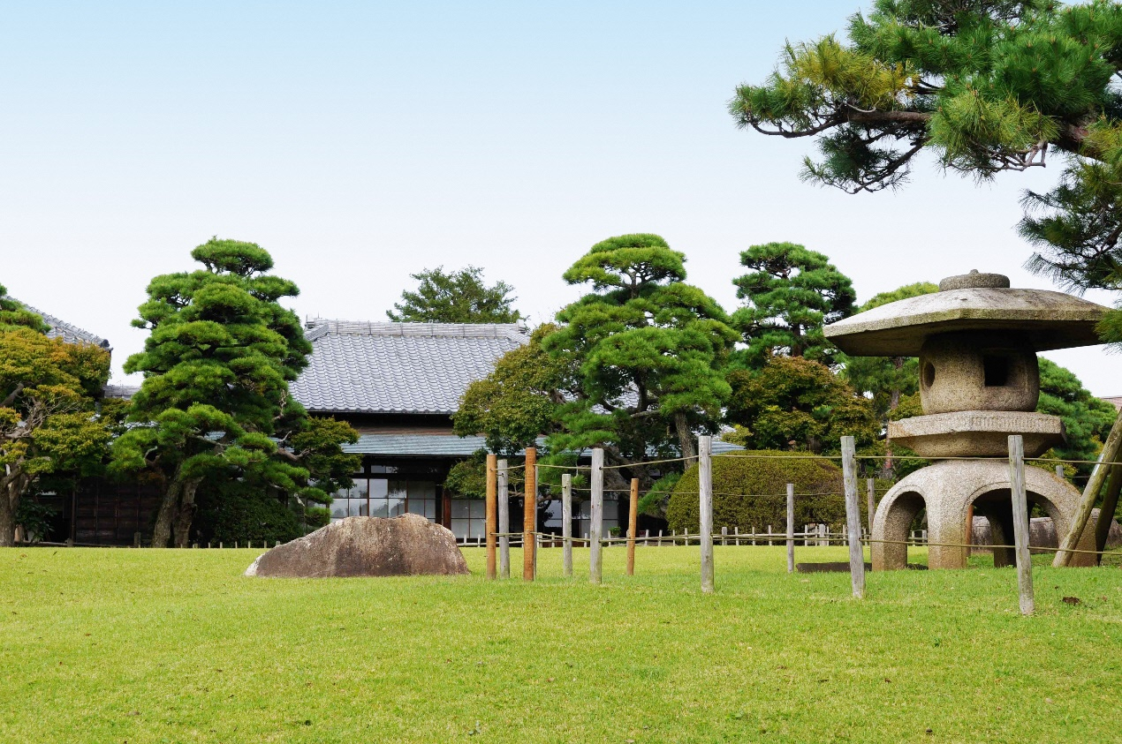

・いまから　１３０　年前の1890年（明治23年）に建てられる。

・さいごの（お）だった　　　のだった。

・でもめずらしいおのひとつとして国の　　に

されている

・屋敷の中は、、　　、、、の５つに

わかれている。

【解説】旧堀田邸と堀田正倫

堀田正倫は、嘉永4年（1851）、堀田正睦の4男として江戸で生まれました。兄たちが早くに亡くなったため正睦の跡取り（嫡子）となります。安政6年（1859）、正睦の隠居にともないわずか８才で家督を継ぎます。家臣たちに支えられながら、幕末の混乱期を乗り越えようとしました。慶応4年（1868）の戊辰戦争の折には新政府に敵意のないことを釈明するため、上洛を試みるが捕らえられ京都に軟禁状態にされてしまいます。このこともあり、地元の佐倉では城を新政府に明け渡し、従うことになりました。

　明治維新後は藩知事となり、明治4年（1871）の廃藩置県後、佐倉を離れ東京に移住します。明治17年（1884）に伯爵に叙され、明治20年に宮内省より華族の地方移住が認可されると、旧領地の佐倉に戻り農業・教育の振興に尽くすことを決意します。明治23年、佐倉に邸宅を構え移住したのが旧堀田邸です。明治30年（1897）には堀田家農事試験場を設立し、さらに藩校の流れをくむ佐倉中学校（現・県立佐倉高等学校）への多額の寄付・支援を行いました。佐倉の人々と盛んに交流を深め、明治時代にあっても佐倉の地域の象徴的存在として親しまれました。明治44年（1911）、死去。墓所は佐倉市新町の甚大寺にあります。

旧堀田邸をたんけんしてみよう！

にっているやは旧堀田邸のどこにあるかな？

の（　　）に①～⑤の番号を入れてこたえよう。

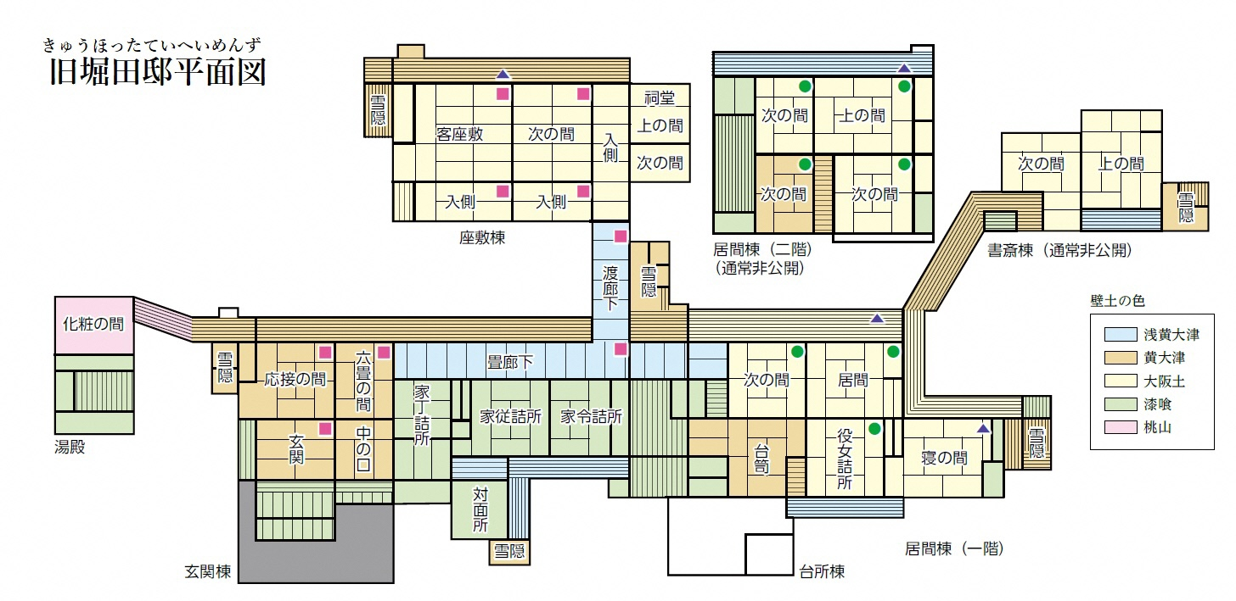

（ ⑤ ）

（ ② ）

（ ① ）

（ ③ ）

（ ④ ）

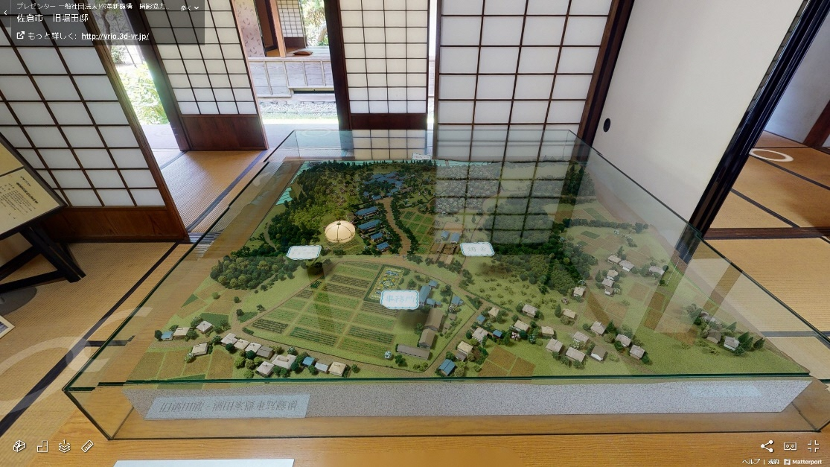①ジオラマ　　　　　　　　　　　　　　　　　　②のがかれた

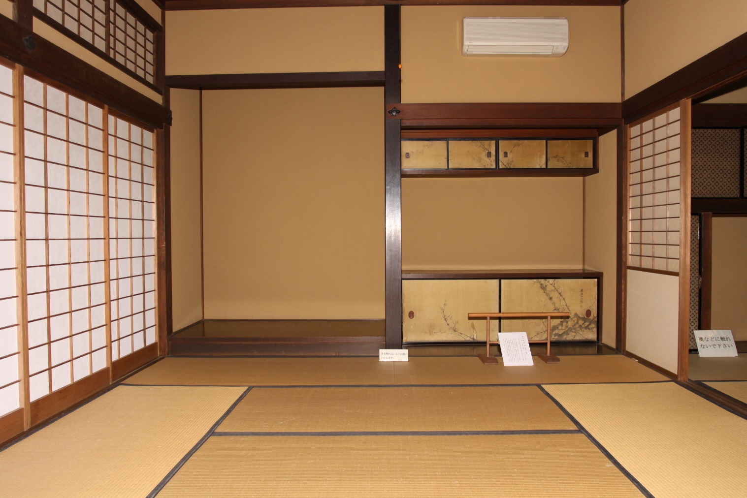

②梅の木と花の絵

③「」の　　　　　　　　　　④

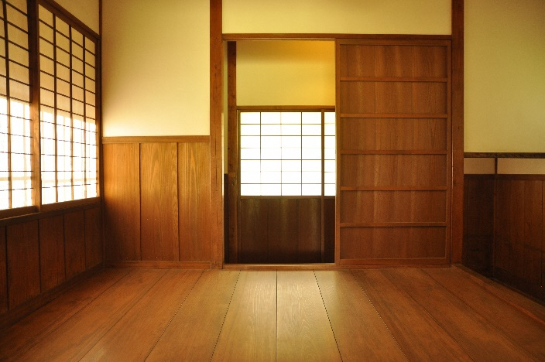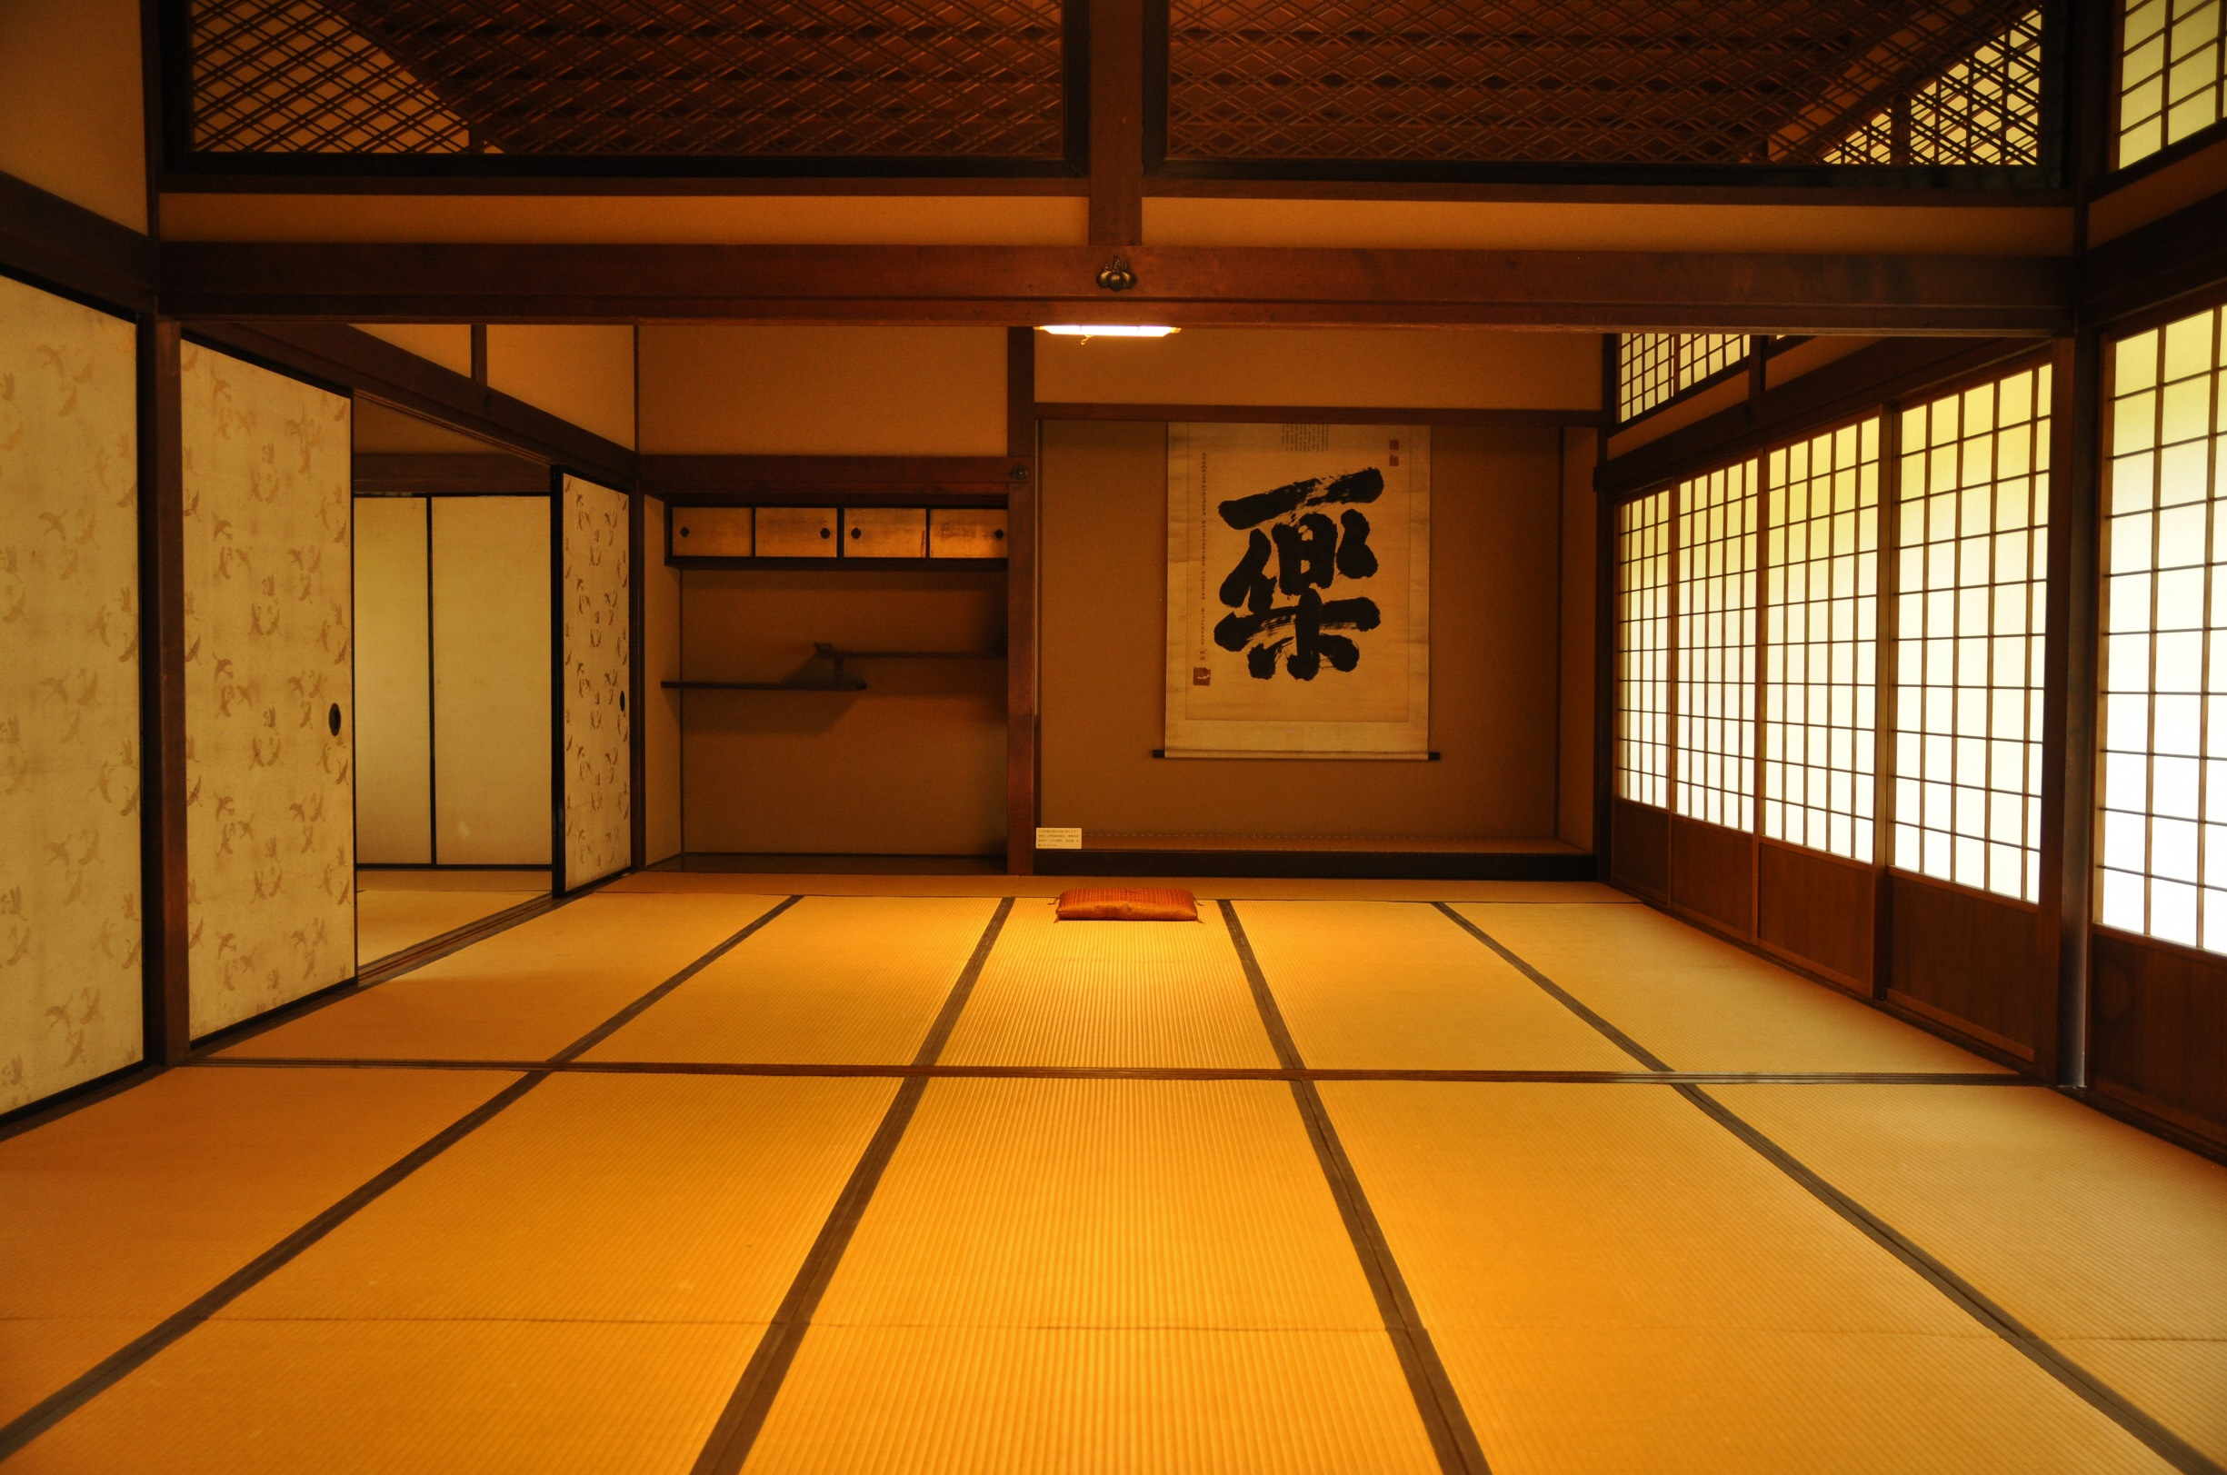

⑤ふるいトイレ

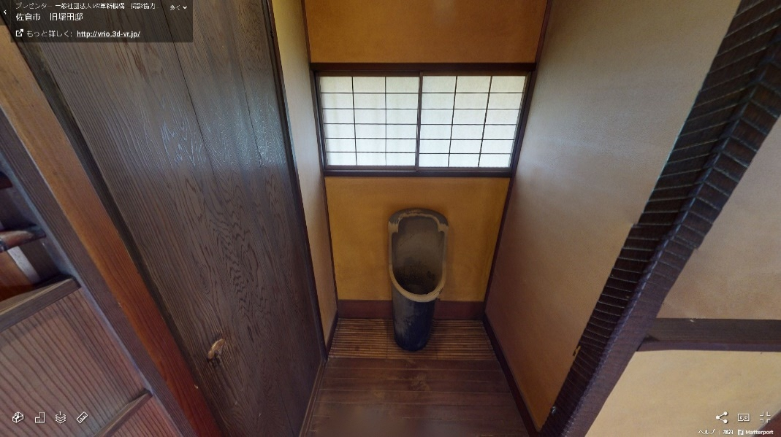

【解説】それぞれの部屋の特徴

①復元ジオラマ

この復元ジオラマは、旧堀田邸が作られ堀田家農事試験場が設立されたころの様子を復元したものです。当時の旧堀田邸は農事試験場の敷地を含めると約3万坪（東京ドームおよそ2個分）の広さがありました。現在の旧堀田邸・庭園の敷地は、その約3分の１の広さになっています。

復元ジオラマや解説パネルが置いてある部屋は、むかしは家令（かれい）、家従（かじゅう）、家丁（かてい）といった堀田家に関わる家の事務などを行った人々の執務室がありました。

②梅の絵が描かれた戸棚

　　この絵があるのは、正倫やその家族たちが普段過ごした居間棟の部屋です。この絵は、明治を代表する画家のひとりである跡見花蹊（あとみかけい）によって描かれたものです。居間棟の奥には「寝の間」と呼ばれる正倫の寝室もあります。また、居間棟は2階もあり、お客が食事をしたり、泊まったりするときに使われていたようです。

③「楽」の掛軸

「楽」の掛け軸がある部屋は、旧堀田邸の中でも最も広い広間がある座敷棟（ざしきとう）です。ここで主人の正倫がお客と会ったり、多くの人があつめるイベントなどがおこなわれました。

④板間

この板間があるのは、湯殿です。湯殿はいまでいうところのお風呂場ですが、湯船（バスタブ）がなく、体にお湯をかける「かけ湯」をして入っていたようです。この湯殿は、皇族など大切なお客をお迎えするために後から作られたもので、堀田邸に住んでいた人たちは別のお風呂（現存せず）を使っていたようです。

⑤ふるいトイレ

旧堀田邸の中にはトイレ（雪隠）がいくつかありますが、通常公開されている部分は保存整備工事の際に、現代的なトイレに改修しました。ですが、特別公開時に見学することができる書斎棟の奥のトイレは当時のまま保存してあります（使用することはできませんが）。書斎棟は、正倫の書斎として使われた部屋です。また、ここに仲の良い友人や大切な友人を招いてお茶をしたこともあったようです。

さいごに

してみてあなたがになった、をもったやをひとつ

えらんでにをつけて書いてください。

どこがになったのか、をもったのかそのも書いてみましょう。



気になった、興味をもった部屋や展示物

その理由

【解説】見学者と施設の関係性

旧堀田邸のような歴史的建造物や美術館、博物館などでの展示は、館の側から見学者に対するアプローチによって成り立つものです。それとは逆に、見学者から展示に対するアプローチを行うことによって、より理解が深まる、興味を持つきっかけとなると考えています。この設問には、明確な答えはありません。見学する生徒さん一人一人で考えてもらい、自分の意見・考えをまとめてください。見学する生徒さんみんなが記念館の展示や歴史に興味をもってくれるかは、なかなか難しいところが あるかと思います。どんな理由であれ、見学の中で気になったり興味をもったりした部屋や展示物を選んでもらい、理解を深めるきっかけとなれば幸いです。見学のまとめや振り返りの授業の際にご活用ください。

作成：令和 2 年 5 月 　編集：佐倉市教育委員会文化課

問い合わせ：〒285-0851 佐倉市海隣寺町 97 番地

電話：043-484-6192 FAX：043-486-9401 E-mail：bunka@city.sakura.lg.jp